**Урок героической истории «Блокадный дневник Тани Савичевой»**

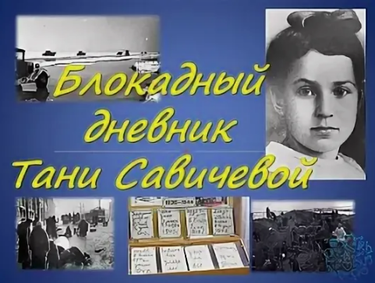

В этом году исполняется 81 год со дня полного освобождения Ленинграда от фашистской блокады. С каждым годом, с каждым днём события тех дней всё дальше уходят в историю. Но сколько бы лет ни прошло, никогда не померкнет подвиг доблестных воинов и героических жителей блокадного Ленинграда.

24 - 27 января 2025 года в информационно – библиотечном центре МБОУ «СОШ № 45» для обучающихся 6 класса «В» и 6 класса «Г» был проведён урок героической истории «Блокадный дневник Тани Савичевой», который был посвящен этой дате.

Тане было всего 11 лет. Школьники с огромным интересом и сочувствием слушали отрывок из книги «Дети опаленные войной», от ужасающих фрагментов которого, наворачивались слезы. Много нового и интересного узнали ребята в ходе встречи: что такое «метрономное сердце Ленинграда», а также «блокадная продовольственная карточка» и «блокадный хлеб», который помог выжить тысячам ленинградцев. Рассказ педагога - библиотекаря сопровождался документальным фильмом, усиливающим впечатление от повествования.

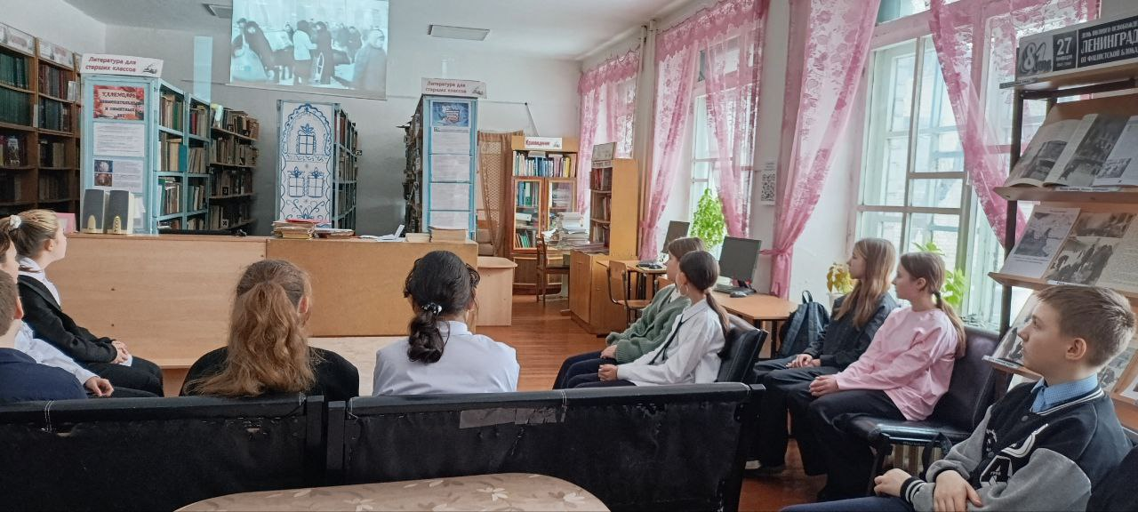

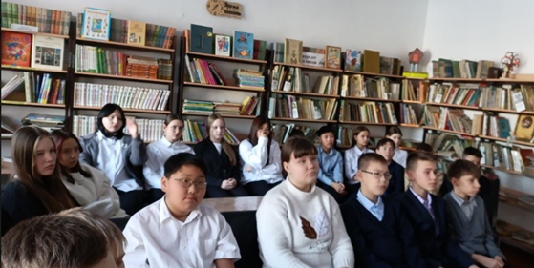 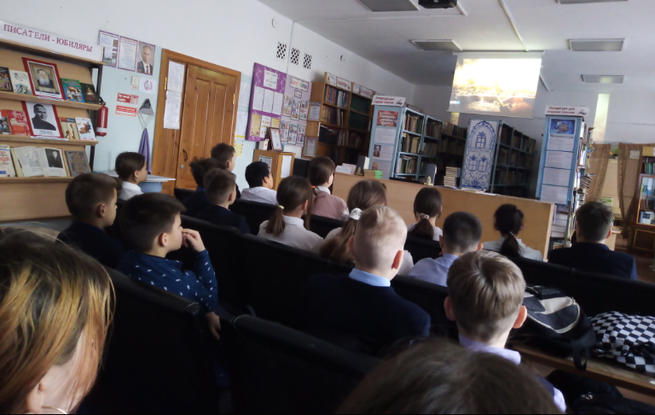

Организатор: педагог – библиотекарь Гулеватая И.Н.